河北工业大学
软件工程课程实验
实 验 报 告
（第三部分 系统原型构建与实现）
题目：云原生微服务架构实践——在线商城系统
专 业：
班 级：
组 ：
组 长：
成 员：
指导教师：
完成日期：

1. 引言

1.1 构建思路
本实验把实验二的设计方案落成可运行的原型。选题六要求「实现至少三个核心微服务，完成服务间联调，验证一个核心业务流程」，本项目实际完成了五个业务服务 + 一个网关 + 一个前端，并跑通了完整交易闭环。
构建顺序按依赖关系推进，每个阶段都要求「能跑起来」而不是「代码写完」：
表 3-1 构建阶段与完成判据
阶段 | 内容 | 完成判据
1 | 网关 + Nacos + 空服务骨架 | 服务能注册、网关能路由
2 | 用户服务：注册、登录、JWT | 能拿到令牌并访问受保护接口
3 | 商品服务：商品、SKU、库存预占 | 能查商品、能预占与释放库存
4 | 购物车服务 | 能加购、改数量、勾选
5 | 订单服务：下单、幂等、状态机、超时取消 | 能下单并看到订单
6 | 支付服务：支付单、回调、退款 | 支付后订单状态联动
7 | 前端三个角色页面 | 买家/卖家/管理员都能完成主要操作
8 | 第二轮迭代：店铺营业状态、搜索联动、账户与收藏 | 店铺停用后商品隐身且不可下单，筛选条件可保留

1.2 实现范围
下表文件数取自当前 main 分支 src/<服务>/src/main/java 与 src/<服务>/src/test/java 的实际统计：
表 3-2 模块实现范围
模块 | 主代码文件数 | 测试文件数 | 说明
gateway | 6 | 1 | 路由、JWT 鉴权、跨域、异常处理
user-service | 62 | 2 | 用户、地址、认证、店铺、收藏与足迹
product-service | 58 | 4 | 商品、SKU、分类、库存预占与预警
cart-service | 23 | 3 | 购物车
order-service | 50 | 5 | 订单、幂等、状态机、补偿、配置
payment-service | 50 | 5 | 支付、回调、退款
web（前端） | 25 个页面 + 2 个组件 | — | 买家 / 卖家 / 管理员
技术栈：JDK 17、Spring Boot 3.2.5、Spring Cloud 2023.0.1、Spring Cloud Alibaba 2023.0.3.2、Nacos 2.3.2、MySQL 8.4.9、MyBatis 3.0.3、Vue 3 + Vite + Tailwind CSS 4。

2. 模块实现

2.1 买家端

2.1.1 商品浏览与搜索
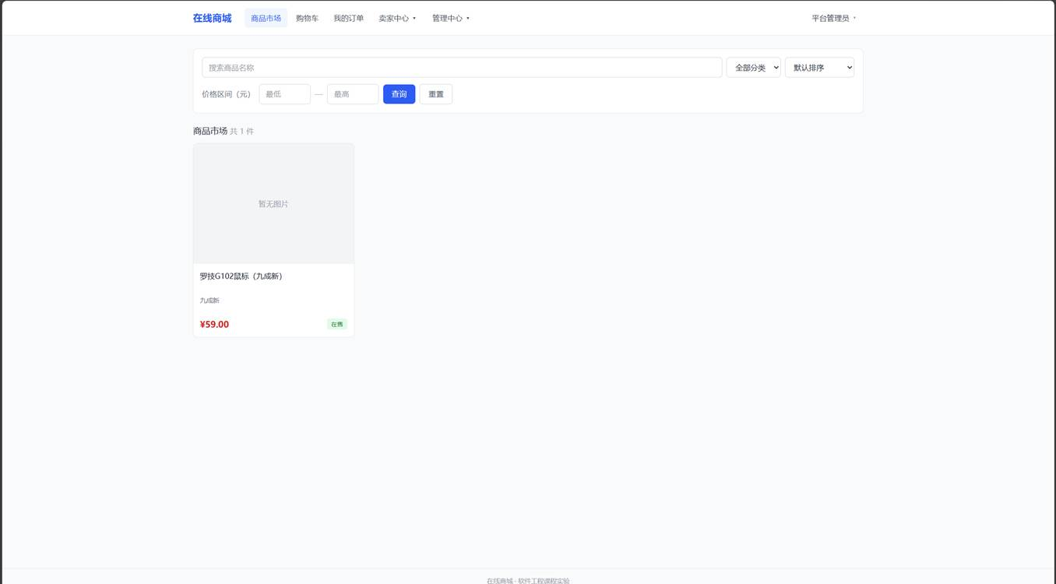
图 3-1 商品列表
商品列表支持关键词搜索、分类筛选、价格区间、排序（默认/最新/价格升降），分页返回。
实现在哪：views/ProductList.vue 调 GET /api/products，网关路由到 product-service。列表只返回在售且在库的商品（BR-08），未审核、已下架、库存为零的商品不出现在买家视野里。

2.1.2 商品详情
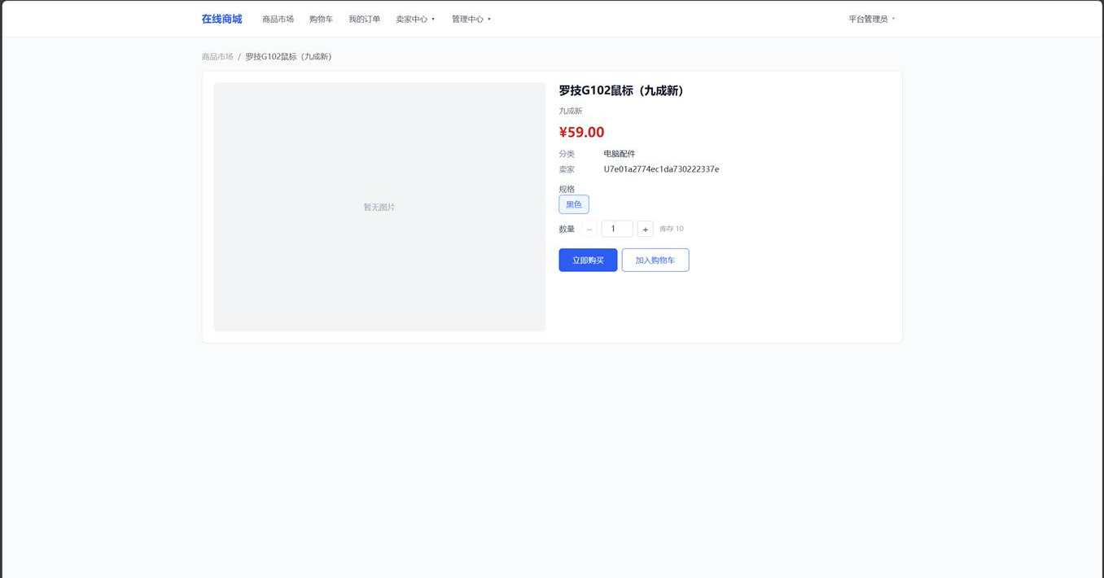
图 3-2 商品详情
详情页展示标题、副标题、价格、分类、卖家、SKU 规格、库存，并提供「立即购买」与「加入购物车」。
分类名的处理：商品详情接口只返回 categoryId，前端额外拉一次分类列表把 ID 翻译成名称。这是开发后期发现的问题——之前一直显示「未分类」。

2.1.3 购物车
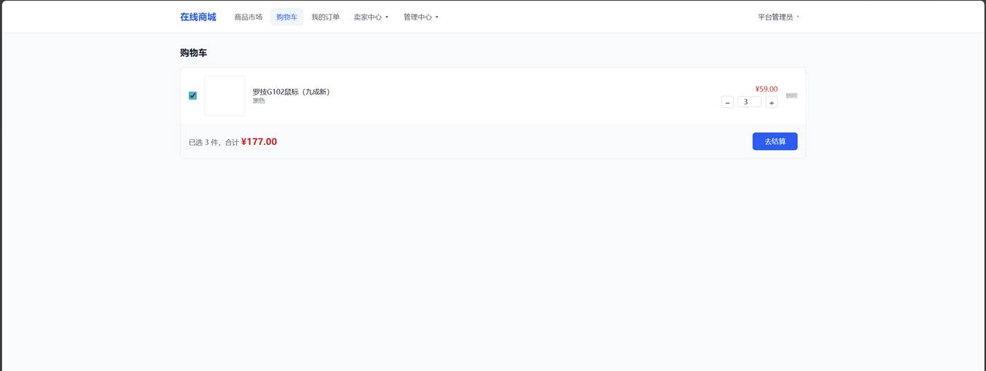
图 3-3 购物车
购物车支持勾选、改数量、删除、失效商品置灰。同一 SKU 重复加购会累加数量。
跨服务取数：购物车只存 skuId，标题、价格、库存由 cart-service 调 product-service 补齐。这样商品改价后购物车显示的价格始终是最新的。

2.1.4 确认订单
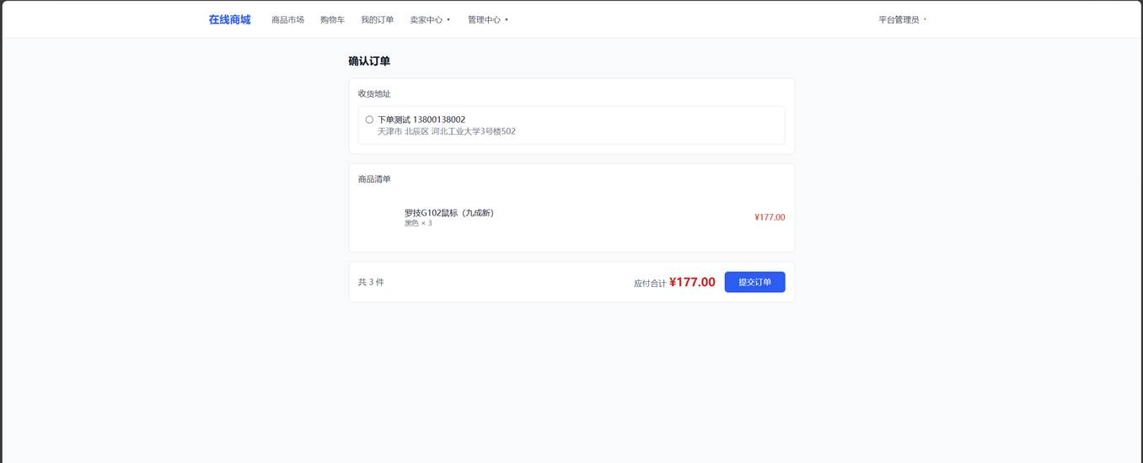
图 3-4 确认订单
确认页展示收货地址、商品清单、应付总额，提交时生成幂等键。
地址校验：未选地址直接提示「请选择收货地址」，不发起请求。

2.1.5 支付
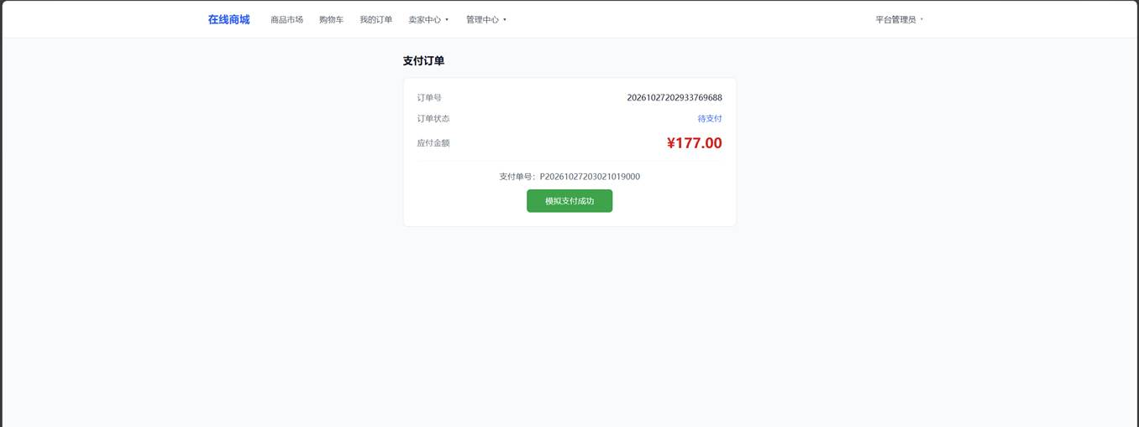
图 3-5 支付页
支付页显示订单号、状态、金额，点击「创建支付单」后返回支付单号与「模拟支付成功」按钮。
MOCK 渠道走完整回调流程：不是直接把支付单改成 SUCCESS，而是构造回调报文 → 验签 → 幂等去重 → 金额核对 → 更新状态 → 通知订单。这样回调链路的逻辑才算真正被测到。

2.1.6 订单详情与状态联动
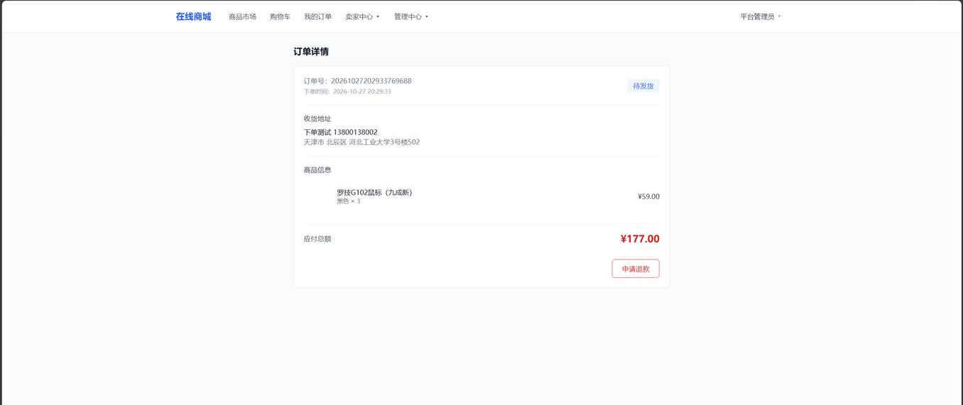
图 3-6 支付成功后的订单详情
支付成功后订单状态从「待支付」变为「待发货」，可申请退款。
数据库核对（截图为同一时刻）：
order_no status pay_amount
20261027202933769688 PAID 17700
sku: stock_available=7 stock_locked=0 -- 原 10，卖出 3 件

2.2 卖家端

2.2.1 商品管理
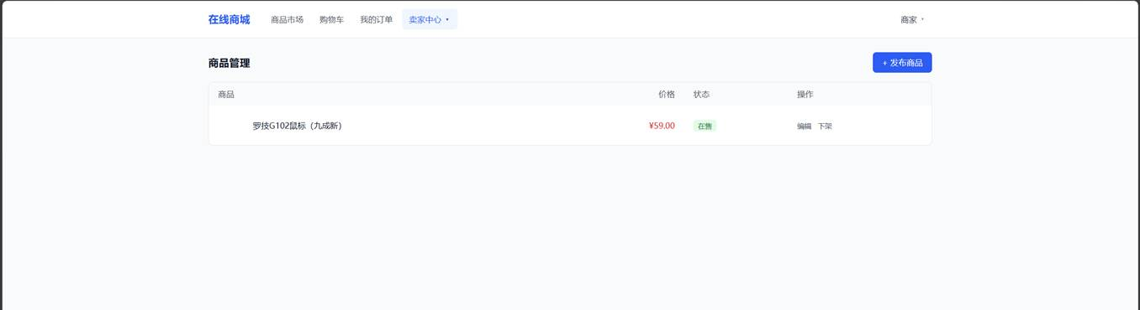
图 3-7 卖家商品管理
卖家可以查看自己的商品、编辑、上下架、发布新商品。
数据隔离：GET /api/products/mine 按当前登录用户的 sellerId 过滤，卖家只能看到自己的商品。

2.3 管理端

2.3.1 资金对账
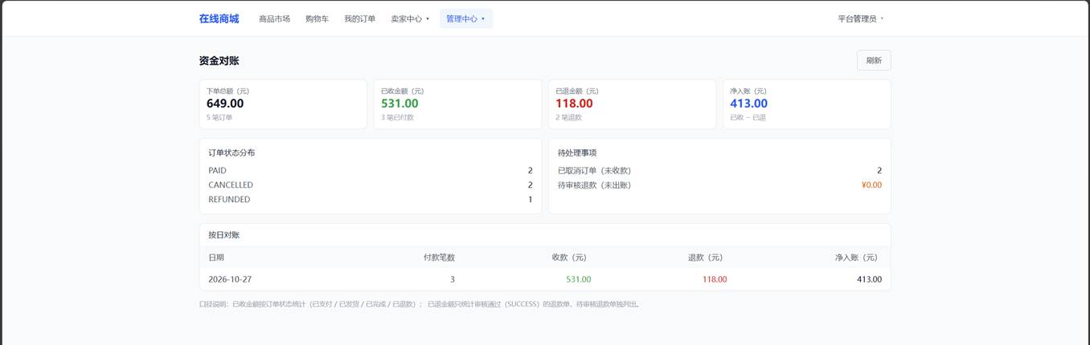
图 3-8 资金对账
对账页按订单口径汇总下单总额、已收、已退、净入账，并给出订单状态分布与按日对账表。
口径说明：已收按订单状态统计（已支付/已发货/已完成/已退款），已退只统计审核通过的退款单，待审核退款单独列出，避免把「还没退的钱」算进去。

2.3.2 基础风控
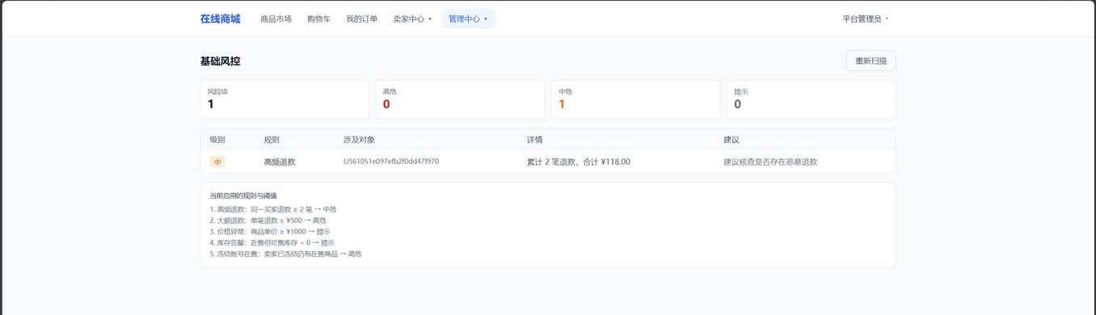
图 3-9 基础风控
风控用 5 条可解释规则扫描全平台数据：高频退款、大额退款、价格异常、库存告罄、冻结账号在售。截图扫出 1 条中危——某买家累计 2 笔退款 ¥118.00。
为什么用规则而不是模型：规则可解释、可复现、可调阈值，答辩时能逐条讲清判断依据；黑盒模型在课程规模下既没有训练数据，也无法解释单条命中。

2.4 第二轮迭代（#49 ~ #52）
第一轮跑通主链路后，第二轮补齐了店铺、搜索、账户与收藏四块。这一轮的特点是改动横跨多个服务，是后文「跨服务一致性」问题的主要来源。

2.4.1 店铺资料与营业状态（#49）
卖家在「店铺资料」页维护店铺名称、头像、简介、联系方式（views/seller/ShopProfile.vue，路由 seller-shop）；管理员在「店铺管理」页查看全平台店铺并停用 / 恢复（views/admin/AdminShops.vue）。卖家首次进入时按昵称自动建店，不需要额外的开店流程。
核心设计：店铺状态是唯一真相
停用一家店铺，本质上是让该店所有商品对买家隐身、并且买家下不了单。这里没有在商品表上存「店铺是否营业」，而是：
表 3-3 店铺营业状态的同步与兜底
环节 | 做法
店铺状态 | shop.status，ACTIVE / SUSPENDED，只存在一处
商品可见性 | 停用 / 恢复时用 Feign 调 POST /products/internal/seller-visibility，把该卖家的在售商品批量改为 SUSPENDED / 恢复为 ON_SALE
同步失败 | 回滚店铺状态并返回 10005，宁可停用失败，也不能出现「店铺已停用但商品还在卖」
下单兜底 | order-service 首次取 sellerId 时再查一次 shopActive，停用则拒绝下单，错误码 30006
审核兜底 | 卖家上架 / 管理员审核通过时用 ProductService#shopActive 二次确认，停用则落 SUSPENDED
前三条是「同步」，第四条是「兜底」。之所以两层都要，是因为同步是远程调用、可能失败或丢失；兜底让即使同步漏了，下单这一关仍然拦得住。
降级取舍：product-service 不可用时，ProductService#shopActive 与 OrderService#shopActive 按「正常营业」放行。这样单服务调试和集成测试能跑，代价是店铺服务完全不可用时停用会失效——课程规模下可接受，生产环境应改为拒绝。

2.4.2 搜索与分类联动（#50）
views/ProductList.vue 的筛选区支持关键词、分类下拉、价格区间三者组合，排序支持默认 / 最新 / 价格升降。
三个容易漏的细节：
- 价格单位：前端以「元」输入，请求前乘 100 转成分——后端统一用分。
- 条件写回地址栏：syncQuery() 把 keyword / categoryId / sort / minPrice / maxPrice / page 写进 query，readQuery() 回填。刷新页面、分享链接都能保留筛选状态。页码为 1 时不写入，避免地址栏冗余。
- 初始化顺序：先 readQuery() 再注册输入监听。顺序反了的话，带 ?page=2 打开会被防抖搜索重置回第一页。
分类下拉的层级顺序由后端决定：categories() 按「顶级分类 sort_no → 子分类紧随父级 → 孤儿分类排末尾」重排，前端只负责按层级缩进显示。无结果时列出当前生效的条件，并提供「清空筛选条件」。

2.4.3 收货地址与个人资料（#51）
- 默认地址真实生效：AddressResponse 新增 defaultAddress，下单页 OrderConfirm.vue 优先选中它，没有默认地址才退回第一条。首条地址自动成为默认，删除默认后自动把剩余最早一条提升为默认——不需要用户手动维护。
- 头像上传：AvatarStorageService 校验 5MB 上限与格式白名单，UUID 重命名后落盘；落盘后直接写回用户档案。网关新增 user-avatars 路由转发 /avatars/**。这条路由不加 StripPrefix——头像的静态映射路径和下游一致。

2.4.4 收藏与浏览足迹（#52）
views/Favorites.vue（路由 favorites）与 views/BrowseHistory.vue（路由 history），入口在 AppHeader.vue 的用户菜单里，都需要登录。
三个设计点：
表 3-4 收藏与足迹的设计要点
问题 | 做法
收藏重复点击 | 唯一键 uk_favorite_user_product + 捕获 DuplicateKeyException 兜底，重复收藏幂等而不是报错
足迹重复 | record() 先 updateVisitedAt，未命中才 insert；并发冲突时退回更新，保证同一商品只有一条记录
失效商品展示 | ProductInfoService#invalidReason 统一映射：待审核 / 已下架 / 审核未通过 / 店铺停用 / 已删除。前端置灰 + 角标标注原因，不直接删掉条目
存储位置：favorite、browse_history 建在 mall_user 库（同一服务一个库，不跨库 JOIN）。商品标题、价格、图片通过 product-service 新增的 GET /api/products/batch 批量取——这个接口不按状态过滤，因为收藏夹必须能展示已下架的商品并标注原因。商品服务不可用时返回 10005，不返回看起来正常的空列表。

3. 核心代码片段

3.1 防超卖：条件 UPDATE
这是整个系统最关键的 SQL。把「库存是否足够」写进 WHERE，由数据库行锁保证原子性：
<update id="reserve">
UPDATE sku
SET stock_locked = stock_locked + #{quantity},
stock_available = stock_available - #{quantity},
version = version + 1,
updated_at = NOW()
WHERE sku_id = #{skuId}
AND is_deleted = 0
AND stock_available &gt;= #{quantity}
AND EXISTS (
SELECT 1 FROM product p
WHERE p.product_id = sku.product_id
AND p.is_deleted = 0
AND p.status = 'ON_SALE'
)
</update>
影响行数为 0 即库存不足或商品已下架，直接返回 30003。不需要分布式锁，也不需要「先查再扣」。

3.2 下单幂等：唯一键兜底
try {
idempotencyMapper.insert(OrderIdempotency.builder()
.idemKey(key)
.buyerId(buyerId)
.requestHash(requestHash)
.orderId(orderId)
.status(IdempotencyStatus.PROCESSING)
.build());
} catch (DataIntegrityViolationException e) {
// 并发下另一个请求已插入，取它的结果返回
OrderIdempotency winner = idempotencyMapper.selectByKey(key);
return resume(winner, requestHash, buyerId);
}
靠 uk_idem_key 唯一索引去重，而不是「先 select 再 insert」——后者在并发下会两个请求同时查不到再同时插入。

3.3 支付回调：固定顺序
// 1. 验签
if (!signatureService.verify(payload)) {
throw new BizException(ErrorCode.CALLBACK_SIGN_INVALID, "回调验签失败");
}
// 2. 幂等去重：uk_trade_no 唯一键
try {
callbackMapper.insert(callback);
} catch (DataIntegrityViolationException e) {
return Result.success(null); // 重复回调，直接返回成功
}
// 3. 金额核对
if (!payment.getAmount().equals(callbackAmount)) {
throw new BizException(ErrorCode.CALLBACK_AMOUNT_MISMATCH, "回调金额不一致");
}
// 4. 更新支付单
// 5. 事务提交后通知订单（远程调用不进事务）
顺序不能换：先验签再谈幂等，否则伪造的回调会污染去重表；金额核对放在更新状态之前，避免「先改状态再发现金额不对」。

3.4 退款回补库存：状态抢占保证幂等
-- 第一步：抢状态，只有一次调用会成功
UPDATE stock_reservation SET status = 'REFUNDED'
WHERE order_id = ? AND status = 'CONFIRMED';
-- 第二步：仅当第一步影响行数 > 0 才回补
UPDATE sku SET stock_available = stock_available + #{quantity}
WHERE sku_id = ? AND is_deleted = 0;
如果直接「先查状态再回补」，两次并发退款会重复加库存。用条件更新抢状态，天然只有一个赢家。

3.5 网关白名单：带令牌也注入身份
if (isWhiteListed(request.getMethod(), path)) {
String auth = request.getHeaders().getFirst(HttpHeaders.AUTHORIZATION);
if (auth != null && auth.startsWith("Bearer ")) {
Claims claims = tryParse(auth.substring(7), path);
if (claims != null) {
return chain.filter(exchange.mutate()
.request(withIdentity(request, claims))
.build());
}
}
return chain.filter(exchange); // 无令牌按匿名放行
}
为什么需要这段：白名单接口原本「直接放行、完全不解析令牌」，导致卖家访问自己待审核的商品时，下游收到的 userId 是 null，被当成匿名访客拒绝。修复后白名单仍允许匿名，但带有效令牌时会注入身份。

4. 联调与问题记录
开发过程中遇到并修复的问题，按发现顺序：
表 3-5 联调中发现并修复的问题
# | 现象 | 根因 | 修复
1 | 加购/立即购买提示「缺少 productId」 | 前端只传 skuId，漏了 productId | 补传 productId
2 | 卖家打不开自己待审核商品的编辑页 | 白名单不解析令牌，下游拿不到身份 | 白名单带令牌时注入身份
3 | 商品详情分类一直显示「未分类」 | 接口只返回 categoryId，前端取 categoryName | 前端加分类映射
4 | 退款后库存不恢复 | payment 与 product 之间没有回补通道 | 新增回补接口 + 状态抢占
5 | 下单报「缺少请求头 X-User-Id」 | order 调 user 查地址时未传该头 | 补传请求头
6 | 店铺停用后商品仍可下单 | 只改了店铺状态，商品状态没跟着变 | 停用同步商品状态 + 下单时 shopActive 兜底
7 | 带 ?page=2 打开搜索页被重置回首页 | 初始化时先注册监听后读 query，防抖把页码清了 | 调换初始化顺序
8 | 收藏夹里已下架商品整条消失 | 批量查询接口沿用「只返回在售」的过滤 | 新增 batch 接口不按状态过滤，由前端标注失效原因
共同点：这些问题代码「看起来都对」，只有真正跑起来才发现。其中 2、4、6 是链路级缺陷，单看某一层完全正常。

5. 运行验证
本地环境启动 Nacos + MySQL + 六个 JVM 进程 + 前端，跑通完整链路：
表 3-6 完整链路运行验证
环节 | 结果 | 证据
注册登录 | 通过 | JWT 签发与校验正常
加购 | 通过 | 购物车显示 3 件、¥177.00
下单 | 通过 | 订单 20261027202933769688，库存预占
支付 | 通过 | 支付单创建、MOCK 回调成功
状态联动 | 通过 | 订单 PENDING_PAYMENT → PAID
库存联动 | 通过 | 可售 10 → 7，锁定归零
退款 | 通过 | 全额退款后订单 → REFUNDED，库存回补
角权隔离 | 通过 | 卖家只见自己的商品与退款，管理员全量
店铺停用 | 通过 | 商品变 SUSPENDED，买家不可见、下单返回 30006；恢复后重新上架
搜索组合筛选 | 通过 | 关键词 + 分类 + 价格区间组合正确，刷新后条件保留
收藏与足迹 | 通过 | 重复收藏幂等，失效商品置灰并标注原因
前八项是逐一点击界面并核对数据库与时序的实测记录；后三项按 docs/08-任务核对-店铺搜索资料收藏.md 的逐条验收结论记录。本实验原型未对 #49~#52 的界面单独截图，正文第 2.4 节以文字描述界面结构。

6. 原型访问方式
cd src\scripts
dev.bat start :: 启动 Nacos + 六个服务
dev.bat status :: 查看端口与注册状态
前端单独启动：
cd src\web
pnpm install
pnpm dev
访问 http://localhost:5173 。详细步骤见《本地启动指南》。

